Российские компании могут получить рекордную прибыль от экспорта углеводородов
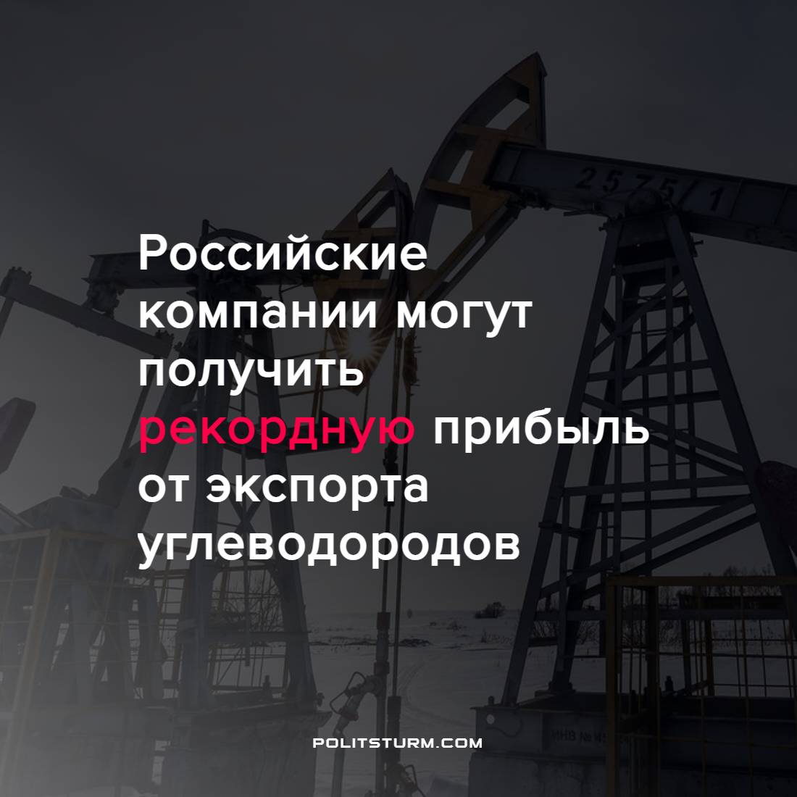

Оригинальная статья
2022-04-09
1 мин. на чтение

Согласно данным отчета экономистов из Института международных финансов (Institute of International Finance) в 2022-м году Россия может получить 321 млрд долларов от продажи энергоносителей, в случае если не будет введено эмбарго. Такая прибыль станет рекордной для российских экспортеров.
Исследователи утверждают, что вероятный размер прибыли России от экспорта нефти и газа превышает аналогичные показатели 2021-го года более чем на треть. В публикации также указано, что Россия может получить рекордное положительное сальдо счета текущих операций, оно может достичь отметки в 240 млрд долларов.
Увеличение доходов от экспорта природных ресурсов нисколько не улучшит положение российских трудящихся. Пока карманы капиталистов тяжелеют день ото дня, народ вынужден расплачиваться за последствия кризиса и санкций, усугубивших его. Это показывает, кто является выгодоприобретателем в современной экономической системе и кто получает выгоду от продажи «принадлежащих народу» ресурсов.
Источник: ТАСС – «Bloomberg: Россия может получить рекордную прибыль от продажи нефти и газа в 2022 году» от 04 апреля 2022 г.

Оригинальная статья

